Проектная деятельность во
2 младшей группе
«ПЧЁЛКА»
2022-2023 уч.год

МДОУ №3 «Ивушка» ЯМР

2 младшая группа «Пчёлка»

Проект «Витамины растут на грядке»

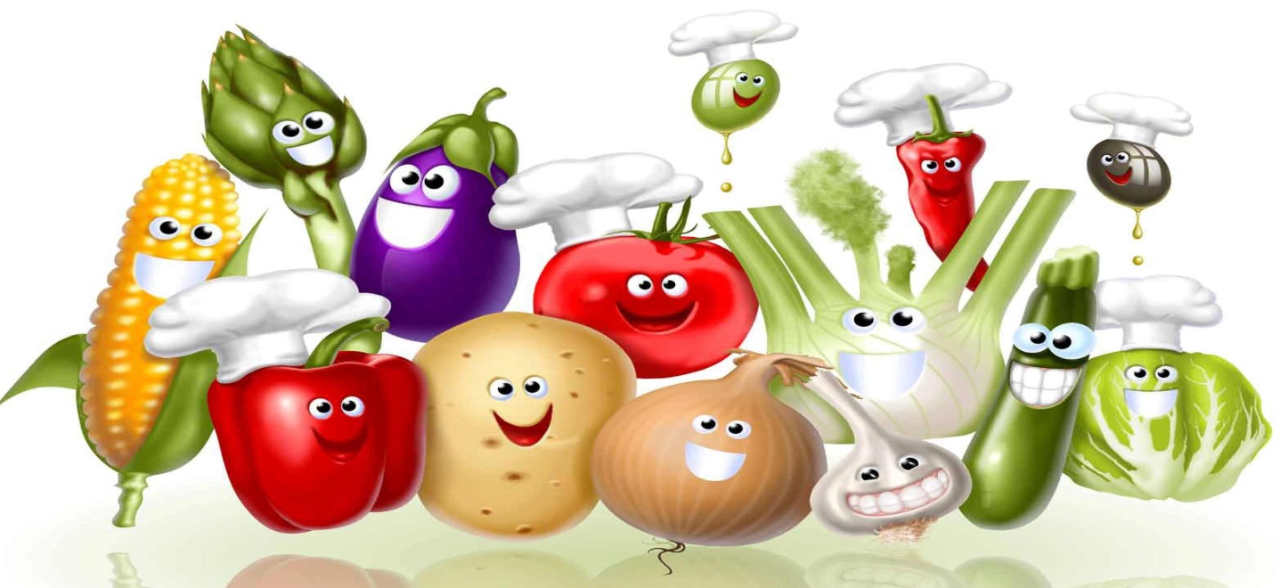

Воспитатели: Булкина С.В., Лебедева Н.Ю.

Ивняки 2022

Тип проекта: познавательно – исследовательский, здоровье — сберегающий.
Включает в себя творческую, познавательную и практическую деятельность.

Вид проекта: групповой.

Участники: дети, родители, воспитатели.

Продолжительность проекта: краткосрочный (2 недели).

Календарные сроки: 04.10.2022 – 15.10.2022

Актуальность проекта: Данный проект предназначен для детей 1 младшей группы ДОУ и ориентирован на изучение вопросов, связанных с сохранением здоровья у малышей. Работа над проектом направлена на систематизировании и расширении знаний детей об овощах; ознакомление с «витаминами», значении их для здоровья человека; на закрепление знаний о правильном, качественном питании и бережном отношением к своему здоровью. Проект объединяет воспитателей, родителей и детей в общей творческой работе. На разработку этого проекта повлияло наблюдение за тем, что дети во время обеда на край тарелки откладывают варёные овощи (лук и морковь).

Цель: Расширить и обобщить знания детей об овощах через разные виды деятельности. Объяснить, что в овощах содержаться витамины, необходимые для нашего здоровья.

Задачи: Создать условия для формирования у детей познавательного интереса. Познакомить детей с витаминами. Учить различать овощи по цвету, форме, величине. Закреплять приобретенные знания. Развивать у детей стремление отражать свои представления в продуктивной деятельности (рисование, лепка, загадки).
Расширить кругозор, развивать наблюдательность, любознательность, связную речь, обогащать словарь детей.
Воспитывать у детей желание участвовать в трудовой деятельности (посадка лука); воспитывать культуру питания, понимать, что за каждым овощем скрывается определенная польза.

Предполагаемый результат:

-Дети знают и называют овощи по внешнему виду, цвету, форме.
-Дети понимают, что овощи растут на огороде, на грядке.
-У детей сформированы представления о пользе витаминов.
-Развитие познавательно-исследовательских и творческих способностей детей.
-Повышение речевой активности, активизация словаря по теме «Овощи»
-Проявить желание у детей есть овощи в любом виде (сырые, жаренные, варёные).
-Привлечь родителей в реализации проекта.

Познавательное развитие «Таблетки растут на грядке»

Игровая деятельность:
Д/игра «Лото-овощи»
Формы работы с родителями:
Подбор художественной и познавательной литературы об овощах.
Наглядный материал о пользе витаминов.
Экспериментальная деятельность и наблюдения:
Пробуем овощи на вкус (в сыром или вареном виде)
Лепка
«Что растет на грядке?» (иллюстрации), «Чудо-овощи» (муляжи)
Игровая деятельность:
Словесная игра «Какие овощи растут на грядках?»
Д/игра «Чудесный мешочек» (угадай овощи на ощупь)
Формы работы с детьми:
Рассматривание иллюстраций «Овощи»
Рассматривание муляжа «Овощи». Знакомство с понятием овощи. Обратить внимание на цвет, форму, размер.
Формы работы с родителями:
Составление рассказа об овощах (совместно с детьми) с фотографиями детей.
Экспериментальная деятельность и наблюдения:
Определение овощей по цвету, форме, величине.

Художественно-эстетическое развитие

Рисование «Овощи».
Раскрашивание картинок «Овощи»
Игровая деятельность:
Овощи для домашних животных.
Лепка: «Лучок» и «Морковка для зайчика»
Формы работы с детьми:
Учить лепить предметы продолговатой формы.
Закрепить навыки в лепке предметов округлой формы.
Экспериментальная деятельность и наблюдения:
Появление корней у лука (рассмотреть их)

Социально-коммуникативное развитие

Развлечение
Игровая деятельность:
Сюжетно-ролевая игра «Овощной магазин»
Формы работы с детьми:
Знакомство с сюжетно-ролевой игрой «Овощной магазин»
«В гостях у Витаминкина»
Формы работы с родителями:
Экскурсия с детьми в овощной магазин, на дачный участок.
Экспериментальная деятельность и наблюдения:
Появление зеленых перьев. Используем зеленый лук в салатах, супах.
Развитие речи, сказка «Репка»
Загадывание загадок «Что растет на грядке?» (А. Барто)
Игровая деятельность:
К бабушке и дедушке за репкой
В гости к бабушке- загадушке (загадки об овощах)
Формы работы с детьми:
Учить детей отгадывать загадки, высказывая свою версию отгадки
Слушание сказок, рассказов («Репка», «Пых», «Вершки и корешки»)
Формы работы с родителями:
Подбор детских книг по теме «Овощи»
Сказки: «Репка», «Вершки-корешки», «Пых».

Физическое развитие

Подвижные игры, игры малой подвижности, словесные игры.
Игровая деятельность:
Пальчиковая гимнастика «Капуста»
Хороводная игра «Есть у нас огород»
Формы работы с детьми:
Учить детей бегать врассыпную, соблюдая правила игры. Продолжать учить выполнять действия, согласовывая их со словами.
Формы работы с родителями:
Подбор подвижных игр и игр малой подвижности.

1.Сценарий развлечения «В гостях у доктора Витаминкина».
Входит воспитатель, одетый в белый халат, шапочку с чемоданчиком в руках.
Воспитатель: Здравствуйте ребятки! Вы меня узнали? Кто я?
— Я доктор Витаминкин. И пришел я к вам не с пустыми руками, а с витаминами. Не с теми витаминами, что продаются в аптеке, а с теми, которые растут на грядках.
Достает из своей сумки овощи.
Витаминкин: Дети, посмотрите, что это за овощ? (Показывает морковь). Она длинная и оранжевая, полезна для зрения.
— А посмотрите, что это за овощ? (Достает огурец). Он зеленый, хрустящий. Дети: Огурец
Витаминкин: правильно. Огурец помогает работать нашему желудку, улучшает аппетит.
А что это за овощ? (достает капусту). Она нужна нам для роста, и еще в капусте много витамина С. Посмотрите она круглая, на ней много листьев.
Достает следующий овощ (показывает помидор) и спрашивает у детей, что это за овощ? Дети: помидор.
Витаминкин: А какого он цвета? Ответы детей. Помидор важный овощ, он улучшает работу сердца, защищает его от болезней.
Витаминкин: А у меня для ребят есть коробочка с сюрпризом.
Показывает коробочку с дырочками и предлагает детям понюхать и угадать, какой овощ лежит в этой коробочке? (коробочка из под киндер-сюрприза).
Дети нюхают и определяют по запаху овощ, который там находится – лук!
Витаминкин: А где растут все овощи, о которых мы сегодня говорили? Дети: на грядке.
Витаминкин: А чего много содержится в этих полезных для нашего здоровья овощах? Дети: витаминов.
Витаминкин: Правильно. В овощах много витаминов. А что из овощей можно приготовить? Дети: супы, салаты ….
Витаминкин: А мы приготовим капусту, посолим ее и будем кушать!
Пальчиковая гимнастика «Капуста»:
Мы капусту рубим, рубим! (2 раза) (ребенок изображает рубящие движения топор, двигая прямыми ладошками вверх и вниз)
Мы капусту режем, режем! (2 раза) (ребром ладошки водим вперед и назад)
Мы капусту солим, солим! (2 раза) (собираем пальчики в щепотку и делаем вид, что солим капусту)
Мы капусту жмем, жмем! (2 раза) (энергично сжимаем и разжимаем кулачки)
Мы морковку трем, трем! (2 раза) (правую ручку сжимаем в кулачок и двигаем её вверх-вниз вдоль прямой ладошки левой руки, изображая терку ..)
Дидактическая игра «Разложи овощи в корзины».
Витаминкин: Много мы капусты посолили. Молодцы ребята!
Ой, ребятки, посмотрите все овощи перемешались. Давайте разложим их по цвету и форме.
В одну тарелку положим все овощи округлой формы (картофель, помидор, лук, чеснок).
А в другую тарелочку положим овощи зеленого цвета (капуста, огурец, кабачок, перец болгарский).
Витаминкин: молодцы ребята! Вот теперь мы все знаем, что овощи -полезные продукты!
Растут они…(где?) Дети: на грядках.
Витаминкин: И чего в них (овощах) много? Дети: витаминов.
Витаминкин: правильно, витаминов! Деткам их обязательно надо кушать – тогда вы будете сильными и здоровыми, и никогда не будете болеть! Мне пора уходить, а за то, что вы хорошо отвечали и выполняли мои задания, я хочу угостить вас витаминами. Угощает детей витаминами. Прощается с детьми и уходит.

2. Хороводная игра «Есть у нас огород».
Воспитатель поет, а дети передвигаются по кругу и подпевают:
Есть у нас огород,
Там зеленый лук растет.
Вот такой ширины,
Вот такой вышины (В круг встает и танцует ребенок с маской лука)
Есть у нас огород,
Там морковка растет (В круг выходит ребенок в маске моркови)
Там свеколка растет (Ребенок в маске свеклы).

Можно перечислять любые овощи (на усмотрения воспитателя)
В огород мы пойдем
Хоровод заведем.
Будем петь и плясать.
Урожай наш собирать.
Дети наклоняются и собирают овощи с грядки.

3. Игра малой подвижности «Огород у нас в порядке».
В корзине у воспитателя лежат овощи.
Воспитатель: Хороший урожай мы собрали. А капуста, какая замечательная выросла. А давайте вспомним, как все начиналось.
Огород у нас в порядке. Мы весной вскопали грядки (имитация работы лопатой)
Мы пололи огород (наклоны, руками достать до пола)
Поливали огород (показать, как поливали)
В лунках маленьких не густо посадили мы капусту (присесть на корточки, обхватить руками колени)
Лето все она толстела, разрасталась вширь и ввысь (медленно подняться)
А сейчас ей тесно бедной. Говорит: «Посторонись!» (топнуть ногой в конце фразы)

4. Пальчиковая гимнастика «Капуста».
Воспитатель показывает детям капусту и говорит:
Вот какая у нас капуста выросла. А чтобы зимой нам ею угощаться, мы ее сейчас засолим.
Мы капусту рубим, рубим.
Мы морковку трем, трем.
Мы капусту солим, солим
Мы капусту жмем, жмем.
Попробуем как вкусно!
Ведь это же капуста!

5. Дидактическая игра «Кто быстрее соберет помидоры».
Воспитатель: Наши бабушки и мамы на зиму консервируют огурцы и помидоры. Мы с вами уже закрывали в банки красные помидоры. Но на моем огороде уродились разные помидоры: красные, желтые, есть еще и зеленые (они покраснеют). Они все перемешались в корзинке. Помогите, ребята, их разложить по ящикам.

